Примечание:
В данном списке отражены только вожатые и сотрудники, прошедцие школу пионерского вожатого (ШПВ) в указанный год
и получившие направление на работу в указанный лагерь. (Если это не указано дополнительно).
Сотрудники работавшие в легере с прошлых лет или вожатые студенты, приезжавшие работать на несколько смен,
в данные списки не попали. К сожалению у нас пока нет такой информации.
Будем признательны если вы поделитесь с сайтом Архива Орлёнка такими сведениями!

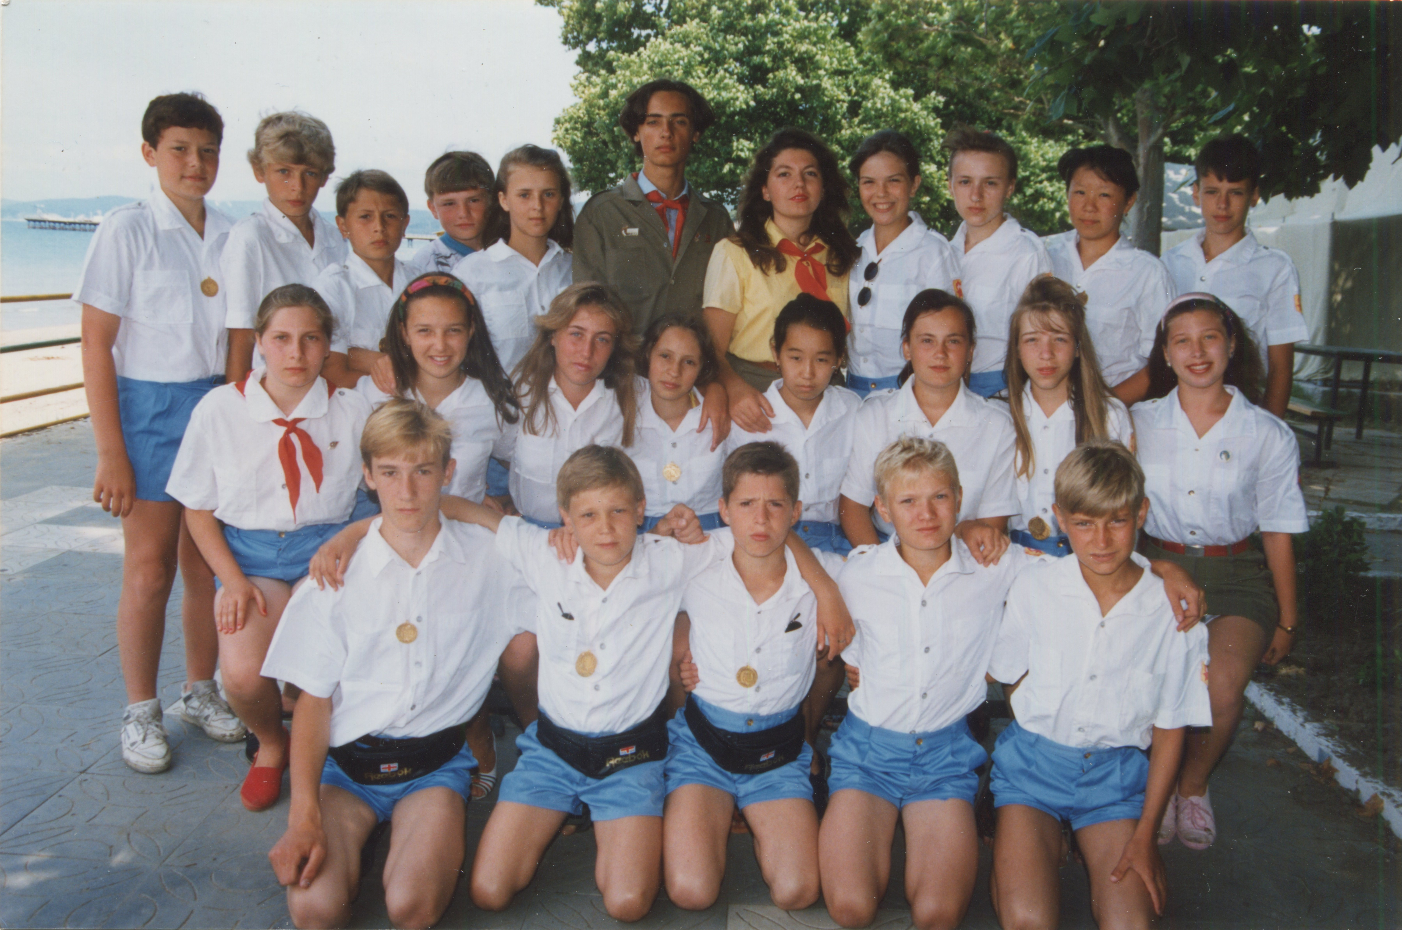6 смена. Отрядное фото. Вожатые Женя и Эля
(Верхний ряд) Дима Сережа Коля Тема Маша Женя Эля Настена Яна Уля Дима
(Средний ряд) Лена Валя Лена Женя Ира Оля Наташа Кристина
(Нижний ряд) Миша (младший) Стас Артур Антон Костя
(примечание) Нет Миши старшего

